Experiment – Kräfte an der schiefen Ebene
Aufbau
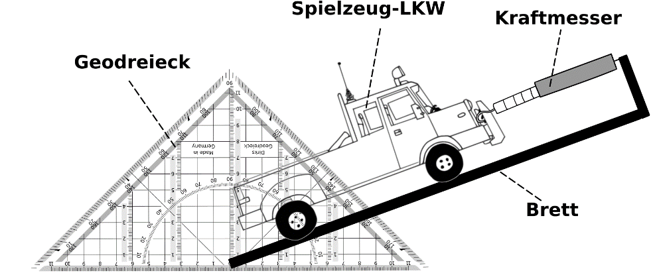
Auf einem Brett befindet sich ein Spielzeug-LKW. Am LKW ist ein Kraftmesser angebracht. Der Kraftmesser ist mithilfe von Stativmaterial am Ende des Bretts befestigt. Der Neigungswinkel des Bretts wird von Hand verändert. In einer Messreihe werden die jeweiligen Winkel α und Hangabtriebskräfte F_{H} gemessen.

Vervollständige die folgende Tabelle:

Messtabelle
Winkel α | sin α | Hangabtriebskraft F_{H} | F_{H} / sin α
20 °
30 °
40 °
50 °
60 °
70 °
90 °

Zeichne mit den Werten aus der Tabelle ein „sin α - Hangabtriebskraft Diagramm“.
sin α - Hangabtriebskraft Diagramm

Ergebnis
_________________________________________________________________________________________________________________________________________________________________________________________________________________________________
___________________________________________________________________________
___________________________________________________________________________
___________________________________________________________________________
___________________________________________________________________________
___________________________________________________________________________

